Protestantse Gemeente Surhuisterveen-Boelenslaan

Liturgie voor de gedachtenisdienst

op Eeuwigheidszondag 20 november 2022 om 9.30 uur

in kerkgebouw De Flambou

In deze dienst gedenken wij hen die ons in het

afgelopen kerkelijk jaar zijn voorgegaan

Voorgangers: Ds. Hans de Jong en ouderenpastor Bianca Prins

Ouderling van dienst: Mattie Bruining

Lector: Jantine Wiersma

Organist: Caroline van der Laan

**Orgelspel**

**De klok wordt geluid**

**Welkom en mededelingen door de lector**

**Aanvangslied: Lied 283: 1, 2, 4 en 5**   
  
1. In de veelheid van geluiden  
in het stormen van de tijd,  
zoeken wij het zachte suizen  
van het woord, dat ons verblijdt.

2.En van overal gekomen,  
drinkend uit de ene bron,  
bidden wij om nieuwe dromen,  
richten wij ons naar de zon.  
  
4.Laat uw dauw van vrede dalen  
in de voren van de tijd.  
Vat ons samen in de stralen  
van uw goedertierenheid.

5.Die ons naam voor naam wil noemen,  
al uw liefde ons besteedt,  
zingen zullen wij U roemen  
en dit huis zingt met ons mee!

**Stil gebed**

**Bemoediging en groet**

**Zingen**: **Lied 91a: 1 en 3**  
1.Wie in de schaduw Gods mag wonen  
hoeft niet te vrezen voor de dood.  
Zoek je bij Hem een onderkomen  
dan wordt zijn vrede jou tot brood.  
God legt zijn vleugels van genade  
beschermend om je heen als vriend  
en Hij bevrijdt je van het kwade,  
opdat je eens geluk zult zien.

3.Geen duister zal je overvallen,  
er is een licht dat eeuwig brandt.  
Duizenden doden kunnen vallen,  
jij blijft geschreven in Gods hand.  
God is een schild voor zijn getrouwen  
die leven van geloof alleen.  
Hij zal een nieuwe hemel bouwen  
van liefde om hun tranen heen.

**Gebed**

**Bijbellezing: Openbaring 3: 7-13 door lector**

**Zingen:** **Lied 766: 1 en 3**  
  
1.Ik zag een nieuwe hemel zich verheffen,  
een nieuwe aarde ontstond  
om het geheim des levens te beseffen,  
niet meer in zee gegrond.  
Ik zag een stad verblindend nader komen,  
een middelpunt van feest,  
Jeruzalem, zoals in Gods dromen  
vanouds moet zijn geweest.

3.De koning die zijn troon heeft in den hoge,  
houdt bij de mensen hof  
en alle tranen zal Hij van hun ogen   
afwissen tot zijn lof.  
Er zal geen rouw, er zal geen dood meer wezen,  
nergens verdriet meer zijn,  
de eerste dingen werden uitgewezen,  
voorbij ging alle pijn.

**Overdenking**

**Zingen: Lied 727: 1, 2 en 10**

1.Voor alle heil’gen in de heerlijkheid  
die u beleden in hun aardse strijd,  
zij uw naam lof, o Jezus, t’allen tijd!  
Halleluja, halleluja!

2.Gij waart hun rots, hun burg en al hun macht;  
Gij, Heer, hun loods en licht in storm en nacht;  
Gij hebt uw pelgrims veilig thuisgebracht.  
Halleluja, halleluja!

10.Van alle einders, van de verste kust  
zullen zij vinden vrede, feest en rust,  
U lovend, Vader, Zoon, heilige Geest!  
Halleluja, halleluja!

**HERDENKING**

**Declamatie:** ‘Als jouw naam klinkt’ (Michiel de Zeeuw)

Als jouw naam klinkt

zie ik even

hoe je liep en wat je zei,

wat er altijd is gebleven

van jouw leven diep in mij.

Als jouw naam klinkt

stroomt er water

uit mijn ogen, door mijn ziel.

Onze dromen, plan voor later,

tijd die in het water viel.

Nu jouw naam klinkt

komt tot leven

hoe je mij hebt meegemaakt,

mee geschapen, weggegeven,

mijn bestaan hebt aangeraakt.

Nu jouw naam klinkt

wacht ik onder

onze levens eens een hand,

ook al voelt nu alles zonder,

God brengt ons weer in verband.

**Zingen: Lied 736**

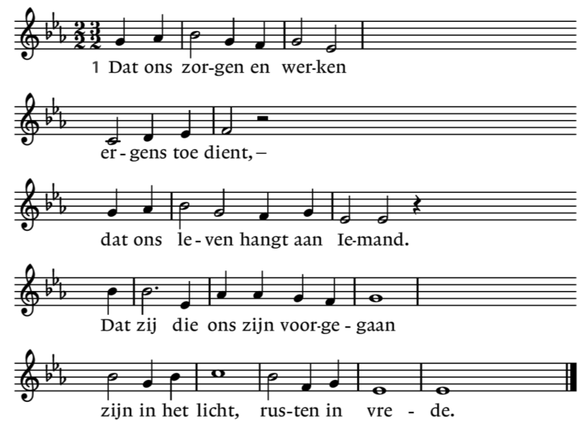

2.Dat ons schreien en lachen  
ergens toe leidt,  
onze liefde stoelt op Iemand.  
Dat zij die ons zijn voorgegaan  
zijn in het licht, rusten in vrede.

3.Dat ons hopen en vertrouwen  
ergens op slaan,  
dat ons lijden voert tot Iemand.  
Dat zij die ons zijn voorgegaan  
zijn in het licht, rusten in vrede.

**Moment van gedenken**

**Zingen:** **Lied 458**  
Zuivere vlam, verdrijf met je licht  
de angsten van ons hart

Zuivere vlam, verdrijf met je licht  
de schaduw van de dood.

*Onze overleden gemeenteleden*

2 december Lummigje Hofman-Brouwer 89 jaar

15 december Jan Hamstra 79 jaar

4 januari Sietze Dijkstra 81 jaar

13 januari Atze Walstra 89 jaar

13 januari Anje Bouma-Loonstra 86 jaar

13 januari Jacoba Banga-Holthuis 94 jaar

25 januari Koop Bakker 90 jaar

**Zingen:** **Lied 458**  
Zuivere vlam, verdrijf met je licht  
de angsten van ons hart

Zuivere vlam, verdrijf met je licht  
de schaduw van de dood.

26 januari Lammert Wijnsma 73 jaar

5 februari Willem Meijer 77 jaar

9 februari Trijntje van der Zaag-Kielstra 91 jaar

11 februari Hendrikje Land-Reitsma 79 jaar

18 februari Jan Hoogsteen 59 jaar

24 februari Frederika Johanna Kappe-Berkhof 87 jaar

9 maart Johanna Tabak 98 jaar

**Zingen:** **Lied 458**  
Zuivere vlam, verdrijf met je licht  
de angsten van ons hart

Zuivere vlam, verdrijf met je licht  
de schaduw van de dood.

21 maart Gepke van der Velde 82 jaar

14 mei Alle Hofstede 81 jaar

17 mei Hieke van der Molen-de Boer 88 jaar

31 mei Sjoukje Wipke Hoekstra-Dalstra 101 jaar  
16 juni Derkina Dwarshuis-Smit 93 jaar

3 juli Elte Hendrik Werkman 81 jaar

3 augustus Antje Weinberg-Boonstra 85 jaar

**Zingen: Lied 458**  
Zuivere vlam, verdrijf met je licht  
de angsten van ons hart

Zuivere vlam, verdrijf met je licht  
de schaduw van de dood.

20 augustus Sieberen Dam 92 jaar

3 september Evert de Vries 78 jaar

5 september Jelle van der Veen 99 jaar

24 september Thelena Weening-van der Veen 99 jaar

7 oktober Etje de Hoop-Veenstra 96 jaar

14 oktober Jacobus IJtsma 82 jaar  
14 oktober IJtje Boonstra-Kootstra 89 jaar

**Zingen:** **Lied 458**  
Zuivere vlam, verdrijf met je licht  
de angsten van ons hart

Zuivere vlam, verdrijf met je licht  
de schaduw van de dood.

15 oktober Willem Postmus 90 jaar

16 oktober Owe Wiersma 78 jaar

31 oktober Antje Bosma-Hofstede 87 jaar

2 november Gerritdina Femmegina (Dinanda) Kappe 60 jaar

5 november Trijntje Haarsma 92 jaar

13 november Lutske Nieuwenhuis-Hoekstra 84 jaar

*Namen van mensen uit onze dorpen, familie en vrienden die ons zijn voorgegaan*

**Zingen:** **Lied 458**  
Zuivere vlam, verdrijf met je licht  
de angsten van ons hart

Zuivere vlam, verdrijf met je licht  
de schaduw van de dood.

**Een moment van stilte**

**Dankgebed en voorbede**

**Inzameling van de gaven**

**Slotlied:** **Lied 416**

1.Hear, wês mei ús oant in oare kear,  
wol oant wer sjen oer ús weitsje,  
lit gjin kwea ús rigen reitsje  
Hear, wês mei ús oant in oare kear.

2. Hear, wês mei ús oant in oare kear,  
wol ús mei jo wjukken hoedzje,  
stypje as de stoarmen woedzje.  
Hear, wês mei ús oant in oare kear.

3. Hear, wês mei ús oant in oare kear,  
wol de wegen foar ús sljochtsje,  
ús net nei ús sûnden rjochtsje.  
Hear, wês mei ús oant in oare kear.

4. Hear, wês mei ús oant in oare kear,  
as wy wurch en warleas binne,  
lit ús dan troch Jo oerwinne.  
Hear, wês mei ús oant in oare kear.

**Zegen**

**Aansluitend het gezongen Amen**

Kearske

Kearske op it grêf, ik stek dy oan

Kearske op it grêf, do joust ljocht

Kearske op it grêf, do joust waarmte

Kearske op it grêf, de wyn blaast dy út

Kearske op it grêf, it is tsjuster

Kearske op it grêf, it is kâld

Kearske op it grêf, ik tink oan dy, myn neiste

Harm Feitsma